

**Introduction**

OpenAdmin est une box Linux dont l’adresse IP est 10.10.10.171.

Compétences mises en œuvre :

**Enumération** **initiale**

Nous commençons avec l’énumération des ports et services avec nmap :

|  |
| --- |
| $ nmap -T4 -A 10.10.10.171 |

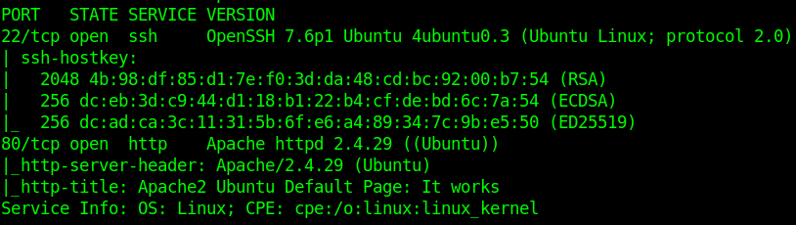

Deux ports sont ouverts :

* 22 pour un serveur ssh.
* 80 pour un serveur web.

Nous lançons une énumération de fichier/dossier sur le port 80 avec dirsearch :

|  |
| --- |
| $ python3 dirsearch -w wordlist -u <http://10.10.10.171/> -x 403 -f -t 100 -e "html,php" |

**Obtenir un accès utilisateur**

La page <http://10.10.10.171>/ona est très intéressante, elle nous révèle qu’un OpenNetAdmin est installé sur la machine en version 18.1.1. En recherchant avec searchsploit, nous avons plusieurs exploits qui correspond :

|  |
| --- |
| $ searchsploit OpenNetAdmin |

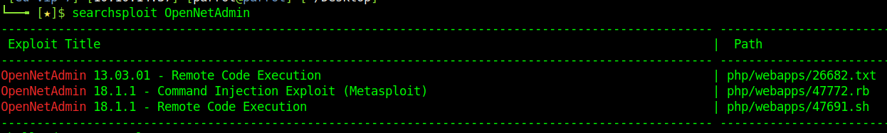

Nous allons tenter la RCE :

|  |
| --- |
| $ locate 47691.sh  $ cp chemin ./exploit .sh |

**Obtenir un accès administrateur**

Bla